’s-Hertogenbosch
Minderbroedersstraat 28-30-30A

Kadastraal : ’s Hertogenbosch, G-6477  Monumentnr. : SOM0464  Huidige functie : café met bovenwoning | Bouwjaar : kern XIV (kelders, zijmuren), voorgevel ca.1860  Architect :  Oorspr.functie : woon-werkhuis

Verbouwingen : 1956, 1996
Archief : Gemeente ’s-Hertogenbosch, afdeling BAM
Datum document: 09-10-2007

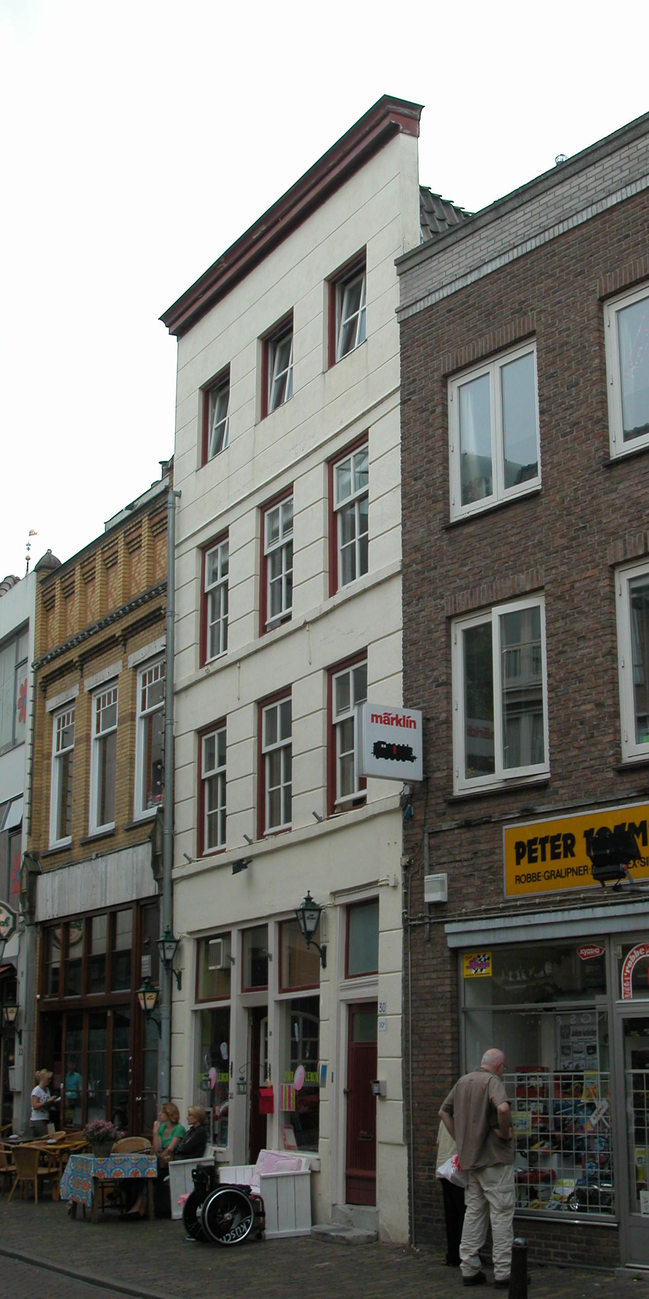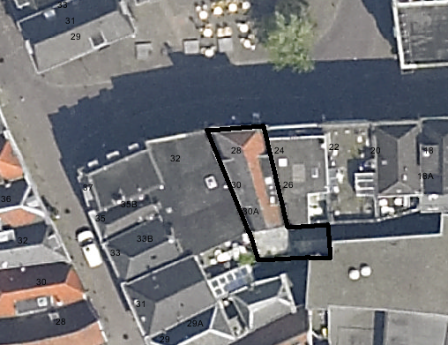
globale aanduiding van het perceel

Context

(Bouw)historie:
Het pand Minderbroedersstraat 28-30, vanouds genaamd Sint Antonius, bevat op de begane grond een café en op de verdiepingen twee appartementen.
De rechterzijmuur van het pand is gelegen op het tracé van de oudste stadsmuur van 's-Hertogenbosch (ca. 1200-1225). Nadat deze muur in de eerste helft van de 14de eeuw zijn functie was verloren zal het huis zijn gebouwd, waarbij materiaal van de stadsmuur werd hergebruikt voor de rechter zijmuur.
Uit bouwsporen blijkt dat het achterhuis tot in de 18de of vroege 19de eeuw enkel bestond uit kelder, begane grond en zolder, en daarna is opgehoogd. Rond 1860 werd de voorgevel vernieuwd in de vorm van een gepleisterde lijstgevel, en in de late 19de of vroege 20ste eeuw werd op de begane grond een winkelpui geplaatst met een aparte ingang naar de woning.
De kap werd vernieuwd in 1956. In 1996 zijn twee appartementen op de verdiepingen gebouwd. Hierbij is de achtergevel grotendeels vernieuwd en is het pand verhoogd met een verdieping.

Ligging:
Het gebouw is gelegen aan de zuidzijde van de Minderbroedersstraat in een gesloten gevelwand. De Minderbroedersstraat is gelegen in de oude 13de-eeuwse kern van de stad.
De straat is genoemd naar het klooster van de Minderbroeders (Franciscanen) dat aan de noordzijde ervan was gelegen. De straat vormde de toegang tot dit klooster en was in de middeleeuwen afgesloten met een poort. Van oorsprong werd de straat echter 'Dravelgas' en later 'Spoorstraetken' genoemd. Oorspronkelijk liep het straatje dood tegen de eerste stadsmuur nabij de huidige Snellestraat. Omstreeks 1365 werd het doorgetrokken tot voorbij de stadsmuur en over de Binnendieze. Waarschijnlijk zijn pas hierna de percelen aan de zuidzijde van de straat opgedeeld. Deze percelen, waaronder ook die van het onderhavige pand, vormden van oorsprong namelijk onderdeel van een veel groter perceel dat was georiënteerd op de Schapenmarkt. In de 13de-14de eeuw reikte het helemaal tot aan de eerste stadsmuur, die rechts langs het onderhavige perceel liep, en omvatte het in de breedte Schapenmarkt nrs.1 tot 5. In de volgende eeuwen is het grote perceel opgesplitst in kleinere kavels, die voor een groot deel dus op de Minderbroedersstraat zijn georiënteerd.
Na de confiscatie van het klooster is de grond aan de noordzijde van de Minderbroedersstraat uitgegeven aan particulieren, waarbij de straat tevens werd verbreed. In de tweede helft van de 20ste eeuw is het gedeelte van de Minderbroedersstraat ten westen van de Dode Nieuwstraat, waar het onderhavige pand is gelegen, aan de noordzijde verder verbreed tot een klein plein.
Het perceel van Minderbroedersstraat 14-16 grenst aan de achterzijde aan het grote pand Schapenmarkt 13.

Beschrijving

Algemeen (hoofdvorm, kap):
Het pand heeft een langwerpige plattegrond die achter de voorgevel schuin naar links loopt en naar achter toe iets smaller wordt. Het bestaat uit een voorhuis en een ondiep vast achterhuis. Het voorhuis bevat een hoge begane grond, twee verdiepingen en zolder zonder borstwering. Het achterhuis bevat een kelder met opkamer en eveneens twee verdiepingen en zolder zonder borstwering. Het mansardedak heeft aan de voorzijde een schild en brede dakkapellen aan de zijkanten. Het is gedekt met rode pannen.
Op het achtererf, dat ondiep is en zich uitstrekt tot achter het linker buurpand, staat een éénlaags aanbouw met plat dak.

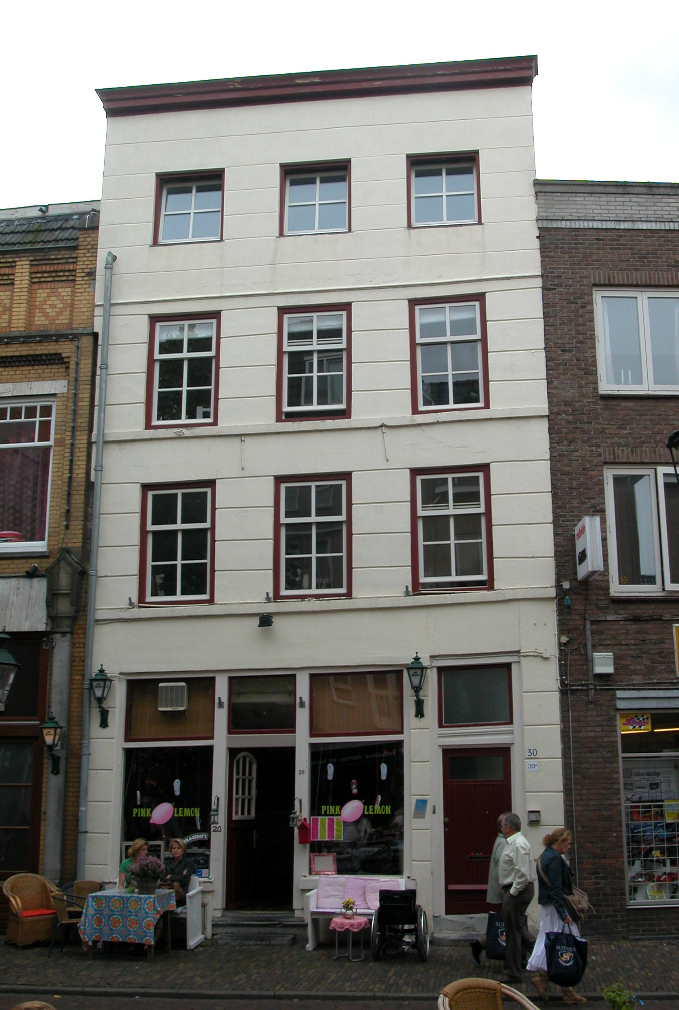

Voorgevel:
De voorgevel is een gepleisterde lijstgevel met drie vensterassen, daterend van rond het midden van de 19de eeuw. De gevel is voorzien van horizontale schijnvoegen. Op de hoge begane grond bevindt zich een pui met rechts een ingang naar de bovenwoning. Deze heeft een kozijn met kraalprofiel dat een deur uit het derde kwart van de 20ste eeuw, een geprofileerd kalf en een enkelruits bovenlicht bevat. Voor de ingang liggen twee hardstenen traden. Links hiervan bevindt zich de pui van het café, die in de late 20ste eeuw is vernieuwd. De symmetrische indeling met centrale ingang en grote ramen boven borstweringen ter weerszijden dateert echter uit de late 19de of vroege 20ste eeuw. Ook voor deze ingang liggen twee hardstenen traden. Links is onder in de gevel een toegang tot de kelder, met een luik in het trottoir. De penanten zijn gepleisterd en voorzien van schijnvoegen. Op de verdieping zijn er direct boven een cordonlijst drie vensters met kozijnen en ramen die rond 1990 zijn vernieuwd in de vorm van 6-ruits schuiframen. Op de tweede verdieping vinden we dezelfde indeling met dezelfde vensters. In deze zone op de tweede verdieping zijn twee balkankers aangebracht. Vlak boven de vensters van de tweede verdieping loopt een dunne geprofileerde lijst. Ruim daarboven bevinden zich in het geveldeel uit 1996 ter hoogte van de zolder drie vierkante vensters. De gevel wordt afgesloten door een eenvoudige houten kroonlijst.

Zijgevels:
Het pand wordt aan beide zijden begrensd door bebouwing.

Achtergevel:
De achtergevel is vanuit de openbare ruimte niet zichtbaar. Het betreft een gepleisterde gevel met onder het mansardedak een opening voor een inpandig balkon, die voor het grootste deel dateert uit 1996.

Ruimtelijke indeling:
Volgens een bouwtekening uit 1996 heeft het pand de volgende indeling. De kelder onder het voorhuis ligt lager dan die onder het achterhuis. Ook de bovenliggende ruimtes liggen in het achterhuis hoger dan in het voorhuis, behoudens de nieuwe zolder. De kelders zijn verbonden via een doorgang en zijn toegankelijk via een trap links voorin het achterhuis. Op de verdiepingen is de dwarsmuur tussen voor- en achterhuis nog intact. De trappen naar de appartementen liggen tegen de rechter zijgevel. De indeling is voor het overige gewijzigd in 1996.

Constructies:
Volgens een documentatierapport van de afdeling BAM uit 1997 bevat het pand de volgende constructies. De kelder onder het voorhuis heeft een tongewelf in langsrichting, dat vermoedelijk uit de 15de eeuw dateert en waarvan de kruin boven het maaiveld uitsteekt. In de kelder zijn in de rechterzijmuur enkele lagen metselwerk met zeer grote bakstenen zichtbaar: waarschijnlijk betreft het hergebruikt materiaal van de oude stadsmuur.
In de voorgevel bevindt zich links een kelderlicht met een kelderluik aan de buitenzijde. Rechts zit een nis welke gedeeltelijk in de rechter zijmuur doorloopt. Tegen de dwarsmuur tussen voor- en achterhuis is in het gewelf een dwarsgewelf aangebracht. In de dwarsmuur, die waarschijnlijk uit de 16de eeuw dateert, is een doorgang naar de kelder onder het achterhuis. Deze kelder is hoger gelegen dan die onder het voorhuis. Het gewelf is rond 1900 voorzien van een overspanning met gemetselde troggewelfjes.
De zijmuren zijn gemeenschappelijk met de buurpanden en dateren waarschijnlijk uit de 14de eeuw met gebruik van restanten van de oude stadsmuur in de rechter zijmuur. In de rechterzijmuur is op de verdieping tegen de voorgevel een nis of dichtgezette doorgang aangetroffen.
De eerste verdiepingsbalklaag in het voorhuis bestaat uit twee vakken met moer- en kinderbinten. In het eerste vak is een onderslagbalk aangebracht. Ook de tweede verdiepingsbalklaag heeft in het voorhuis moer- en kinderbalken; het betreft hier hergebruikt materiaal. Ter plaatse van de dwarsmuur is een eiken krommer van een eikenhouten dekbalkjuk waargenomen die op de eerste verdiepingsbalklaag stond.
De balklagen zijn in het achterhuis hoger gelegen dan in het voorhuis. De eerste verdiepingsbalklaag in het achterhuis bestaat waarschijnlijk uit twee balkvakken (niet aangetroffen).

Interieurelementen:
Over de interieurelementen is geen documentatie voorhanden.

Erf, bijgebouwen, diversen:
Het perceel is geheel bebouwd.
Motivering voor plaatsing op de gemeentelijke monumentenlijst

1. Architectonische en stedenbouwkundige waarden
Het pand Minderbroedersstraat 28-30 heeft stedenbouwkundige waarde vanwege de samenhang met de historische gebouwde omgeving en de historische perceelsstructuur. De zuidelijke gevelwand van de Minderbroedersstraat vormt voor een aanzienlijk deel een fraai historisch ensemble. Er is sprake van aanvullende stedenbouwkundige waarde vanwege het gegeven dat de rechter zijmuur een deel van het traject van de eerste stadsmuur van Den Bosch volgt. Daarnaast heeft het pand aanmerkelijke architectonische waarde vanwege zijn gepleisterde lijstgevel van rond 1860.

2. Bouw- en/of kunsthistorische waarden
Het pand heeft bouwhistorische waarde omdat het een historisch huis is met een 14de-eeuwse kern (zijmuren en kelders). In later eeuwen zijn in verschillende fasen veranderingen doorgevoerd. Vooral de gepleisterde voorgevel met de winkelpui van omstreeks 1900 en de verschillende ophogingen (o.a. 18de-vroege 19de eeuw) getuigen hiervan.

3. Cultuurhistorische waarden
Het gebouw heeft cultuurhistorische waarde als zijnde een woon-werkhuis van 14de-eeuwse oorsprong, dat in verschillende fasen is gemoderniseerd en verhoogd.

Het object Minderbroedersstraat 28-30, bestaande uit een huis dat in kern uit de 14de eeuw dateert met een lijstgevel van rond 1860 en een zijmuur die ter plekke van de eerste stadsmuur is opgetrokken, is op basis van bovenstaande criteria beschermenswaardig als gemeentelijk monument in de gemeente ‘s-Hertogenbosch

